TOUR GUIDATI

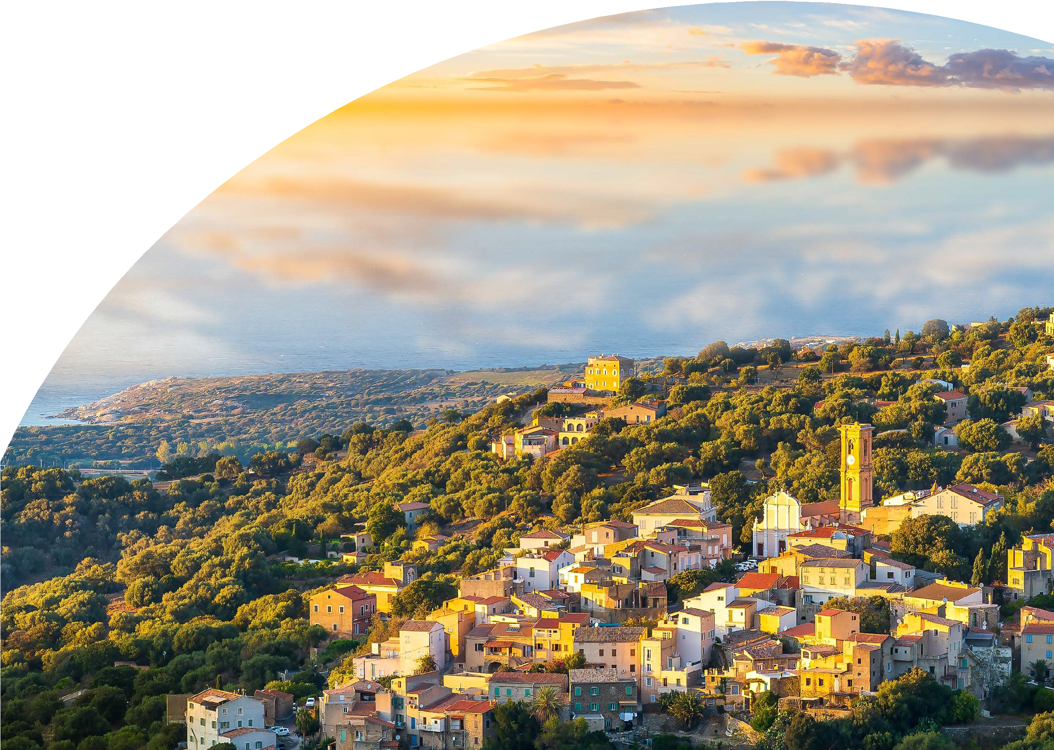

LE MERAVIGLIE DELLA CORSICA E IL NORD DELLA SARDEGNA

DAL 24 APRILE AL 2 MAGGIO

€1330 p.p.

SUPPLEMENTO SINGOLA 240€ | CABINA SINGOLA OLBIA/CIVITAVECCHIA 60 €

LA QUOTA COMPRENDE

* Bus GT a seguito del gruppo per tutto l’itinerario, compresi passaggi traghetto; passaggi marittimi diurno Livorno/Bastia, notturno Olbia-Civitavecchia in cabine interne di 2° classe, sistemazione in hotel 3/4 stelle, trattamento di mezza pensione ad esclusione della cena dell’ottavo giorno, degustazione di vini Corsi A.O.C., trenino per il centro di Corte, traghetto da Bonifacio a Santa Teresa di Gallura, ingresso alla Basilica di Saccargia, accompagnatore, assicurazione base medico-bagaglio.

LA QUOTA NON COMPRENDE

* Eventuale tassa di soggiorno, assicurazione integrativa annullamento facoltativa € 65,00, pasti non menzionati e bevande ai pasti; ingressi a musei e monumenti da pagare sul posto e auricolari, circa EUR 40 per persona; “Petit Train” a Bonifacio per raggiungere il centro storico (facoltativo) EUR 6 per persona; extra personali, auricolari e mance (circa EUR 20,00 a persona), tutto quanto non espressamente indicato alla voce “la quota comprende”.

Primo giorno: Roma – Livorno – Bastia/St. Florent

Raduno dei partecipanti a Roma Piazzale Ostiense, sistemazione in Bus G.T. e trasferimento al porto di Livorno. Pranzo libero e imbarco sulla nave traghetto in partenza per Bastia. Arrivo nel tardo pomeriggio trasferimento in hotel zona Bastia/St. Florent, cena e pernottamento.

Secondo giorno: Bastia - Cap Corse e i suoi pittoreschi villaggi

Prima Colazione in hotel, incontro con la guida e giornata dedicata alla visita di Bastia, Capo Corso ed ai suoi pittoreschi villaggi. Visita guidata di Bastia, cittadina della zona nord-orientale della Corsica, seconda in termini di dimensioni dopo Ajaccio, ma non ha nulla di meno di quest’ultima. Contrapposto al moderno porto commerciale si trova il Porto Vecchio (Vieux Port) che come una cartolina è capace di raccontarvi molto della storia della città. A Bastia si trova anche la chiesa più grande di tutta la Corsica, la Chiesa di S. Giovanni Battista, in stile barocco e costruita tra il 1636 e il 1666. Al suo interno si trovano tantissime opere d’arte, alcune molto preziose come il tabernacolo d’argento che adorna l’altare principale. Il cuore pulsante della città è comunque Place Saint-Nicolas, lunga quasi 300 mt e risalente al XIX secolo è il ritrovo degli abitanti di Bastia. Nella zona sud della piazza si erge un’imponente Statua di Napoleone I, opera di Lorenzo Bartolini. Nel pomeriggio, proseguimento per Capo Corso, spesso deno- minata Corsica in miniatura dall’idea che i corsi stessi rievocano con la frase “L’isula de l’isula”. È un mondo chiuso ricollegato al resto dell’isola solo nel XIX secolo da Napoleone III. In questa punta, incastonate tra calette nascoste, si trovano le spiagge più belle della Corsica, ma non solo. Capo Corso è anche costellata di borghi, villaggi di pescatori e magnifiche strade panoramiche dalle quali è possibile ammirare la cosiddetta maquis, la splendida lingua di terra tappezzata di specie vegetali particolari che si getta nel mare. Di tanto in tanto potrete scorgere diverse torri di avvista- mento genovesi, disseminate in tutta l’area, nate con l’intento di proteggere l’isola dagli assalti dei saraceni. A segnare l’inizio della penisola è il pa- esino di Erbalunga, si trova a meno di mezz’ora da Bastia, le sue case colorate danno un tocco fiabesco al villaggio. La penisola cela anche magnifici gioielli come Centuri, uno dei borghi più belli dell’Alta Corsica che assieme a Macinaggio rappresenta uno dei due principali villaggi di pescatori del Capo Corso. Lungo la strada è possibile giovare della splendida veduta del Mulino Mattei, l’unico mulino a vento ancora presente nel Capo Corso. La Corsica è famosa non solo come meta turistica ma anche per le sue antiche tradizioni vitivinicole risalenti all’epoca romana. Oltre 40 varietà di vitigni sia a bacca bianca che a bacca nera, coltivati fino ad altitudini superiori ai 400 mt. L’isola presenta diverse AOC (denominazioni di origine controllata) che rappresentano le zone vinicole più prestigiose dell’isola. Ogni zona ha le sue caratteristiche uniche, ma tutte sono influenzate dal mare, dalle montagne e dalle tradizioni locali. La zona nord è la più rinomata di tutta l’isola, è l’AOC di Patrimonio, famosa per i suoi vini rossi intensi che combinano vitigni Grenache e Nielluccio e per i bianchi freschi e complessi prodotti da uve Vermentino. Sempre a nord troviamo la zona AOC Muscat du Cap Corse dove vengono prodotti vini piuttosto dolci, in particolare il famoso Muscat. Durante l’escursione giornaliera si farà quindi visita ad una delle cantine della zona nord dell’isola per poter assaporare alcuni dei vini più famosi ed apprezzarne diversità e qualità.

Sistemazione in hotel in zona Calvi/Ile Rousse, cena in hotel o nelle vicinanze e pernottamento.

Terzo giorno: Paesaggi della Balagne

Prima colazione in hotel, partenza alla scoperta degli Antichi paesaggi della Balagne, regione conosciuta come il “giardino della Corsica” grazie alla ricchezza della sua terra. Qui, tra terreni coltivati a vigneti, oliveti e frutteti, si ergono villaggi arroccati sulle colline, luoghi che sembrano fuori dal tempo. Ogni borgo ha il suo fascino unico: Calenzana, pittoresco borgo che segna l’ingresso alla Balagne, famoso per le sue stradine acciottolate, case in pietra e panorami straordinari sulla balla circostante; Zilia, borgo ai piedi del Monte Cinto, la montagna più alta dell’isola. Nel cuore della Balagne, vi dirigerete verso Lunghignano, un piccolo e tranquillo borgo noto per i suoi frantoi tradizionali e la produzione di olio d’oliva di alta qua- lità. In corso di escursione avrete modo di visitare un antico frantoio e degustare l’olio d’oliva di queste zone. Successivamente, proseguirete per Montemaggiore, un altro affascinante villaggio arroccato sulle montagne. Montemaggiore offre un panorama spettacolare sulla Balagne e sulla baia di Calvi. Passeggiando tra le strade strette e acciottolate, scopriremo l’atmosfera intima e tranquilla di questo antico borgo, caratterizzato da case in pietra e una vista incredibile sul mare. Il vostro viaggio continua attraverso il Col de Salvi, un passaggio montano che offre una vista spettacolare sulla baia di Calvi e sul mare circostante. Qui, avrete l’opportunità di ammirare uno dei panorami più iconici della Corsica, con le sue colline verdi e l’azzurro del mare che si fonde all’orizzonte. Infine, la giornata si concluderà con la visita di San Antonino, uno dei borghi più antichi e affascinanti della Corsica. Questo piccolo villaggio, arroccato su una collina, è un vero e proprio scrigno di storia e tradizioni. Le sue stradine tortuose, le case in pietra e i panorami mozzafiato sulla valle di Balagne lo rendono uno dei luoghi più pittoreschi dell’isola. Al termine delle visite, rientro in hotel, cena e pernottamento.

Quarto giorno: Le 5 Meraviglie della Corsica

Prima colazione in hotel, partenza per un’escursione che vi porterà a scoprire le 5 meraviglie della Corsica, in particolare: Pont de Castirla e scala di

S. Regina con Calacuccia, Forêt de Valdu-Niellu, Col de Vergio, Evisa, Gole della Spelunca, Calanchi di Piana, Porto e il Golfo della Girolata. Le Pont de Castirla è un ponte storico costruito nel XVI secolo, immerso in un paesaggio montano e caratterizzato da un’atmosfera tranquilla e pittoresca. At- traversato il ponte sul Golo (il più lungo fiume della Corsica) raggiungerete la Scala di Santa Regina. Il fiume ne ha perforato profondamente le rocce, creando delle fantastiche formazioni geologiche, le curve della strada sembrano quasi completamente integrate nell’orrido. La strada conduce poi a Calacuccia, un piccolo villaggio che sorge in riva all’omonimo lago artificiale. Successivamente salirete attraverso la Forêt de Valdu-Niellu, parco che si estende per oltre 4000 ettari, arrivando al passo del Col de Vergio, confine tra la Corsica settentrionale e la Corsica meridionale. È il passo più alto dell’isola (mt.1478) e da qui partono numerosi sentieri che portano alla scoperta dei paesaggi corsi. Scendendo incontrerete Evisa, villaggio di montagna situato ad 850mt e famoso per i suoi castagneti, le piscine naturali, il ponte genovese e le gole della Spelunca, uno dei Canyon più im- ponenti d’Europa che si estende per oltre 3km con pareti di roccia che raggiungono i 300mt di altezza. Proseguendo si potrà ammirare il panorama regalato dai Calanchi di Piana, incredibili formazioni rocciose, modellate dal vento e circondate da acque color blu e turchese. La roccia vulcanica rossa dei Calanchi di Piana è uno dei siti più impressionanti di tutta la Corsica, elencata nel patrimonio mondiale Unesco. Queste bizzarre formazioni rocciose formano un vero e proprio giardino di pietra, che si erge a 400 metri sopra il Mar Mediterraneo e la strada che lo attraversa è una delle più spettacolari d’Europa. A metà strada tra i Calanchi di Piana e Calvi alcuni punti panoramici permettono di godere della vista sul Golfo della Girolata, anch’esso inserito nella lista del Patrimonio mondiale Unesco. Ancora oggi, il piccolo borgo di Girolata e il suo porto incastonato all’estremità della baia sono raggiungibili solo in barca o a piedi (2.5h di cammino), non è mai stata costruita alcuna strada, questa originalità e la vicinanza di Scandola ne fanno una delle principali attrazioni turistiche della costa corsa. Al termine delle visite rientro in hotel, cena e pernottamento.

Quinto giorno: Corte – Villaggio dell’Ostriconi - Ajaccio

Prima colazione in hotel e partenza per Ajaccio, passando per i villaggi della regione dell’Ostriconi e per Corte.

Il viaggio da Calvi a Corte offre un’immersione nei paesaggi autentici del nord della Corsica, dove la bellezza selvaggia incontra borghi affascinanti e ricchi di storia. Partendo dalla costa, si attraversano le colline della Balagne, per poi arrivare nella regione dell’Ostriconi. Passerete per Belgodère, un borgo arroccato che domina la valle; Ponte Leccia, importante crocevia che segna l’ingresso nelle terre più montuose della Corsica. Qui valli profonde e boschi lussureggianti vi condurranno a Corte, antica capitale dell’isola e cuore storico della Corsica. Corte, antica capitale della Corsica e simbolo dell’indipendenza isolana, è la sola città universitaria dell’isola, giovane e briosa, circondata da una natura suggestiva e selvaggia tutta da vivere. L’arteria principale della città è Cours Paoli, un susseguirsi di negozi, ristoranti e localini. Da qui parte la Scoliscia, la rampa che porta a Place Goffroy, cuore pulsante della città alta. A Corte non manca il collegamento con la famiglia Bonaparte, infatti a pochi metri dalla fontana dei 4 can- noni si trova la casa natale di Giuseppe Bonaparte, fratello maggiore dell’Imperatore. Se volete esplorare la storia della Corsica di ieri e di oggi, non perdetevi il Musée de la Corse (ingresso non previsto e non incluso, eventualmente extra) che con la sua ricca collezione di reperti vi permetterà di scoprire più di 3000 oggetti legati alla tradizione isolana. Pranzo libero lungo il percorso. Pomeriggio dedicato ad Ajaccio, capitale della Corsica, dove un mix di storia, cultura e tradizioni non vi lascerà indifferenti. Qui nacque Napoleone Bonaparte e ad oggi si può visitare la sua casa natale, una delle attrazioni più frequentate della città. Al suo interno sono esposti oggetti personali, mobili d’epoca e documenti storici che permettono ai visitatori di conoscere meglio la vita di Napoleone e della sua famiglia (ingresso non previsto e non incluso, eventualmente extra). Una passeggiata vi porterà al Porto di Ajaccio, il più importante punto di accesso alla città ed una zona vivace con ristoranti, bar e negozi. Camminando lungo il porto, si può godere di una vista panoramica sul mare e sulle montagne circostanti. Al termine delle visite, sistemazione in hotel in zona Ajaccio/Porticcio, cena e pernottamento.

Sesto giorno: Bonifacio – Santa Teresa di Gallura

Prima colazione in hotel e partenza per la visita guidata di Bonifacio, la cittadina francese più a sud dell’isola situata su una spettacolare scogliera calcarea. È una perla preziosa aggrappata al suo piccolo fiordo che si tuffa nello spettacolare mare dello stretto delle Bocche di Bonifacio, regno del vento, là dove il maestrale acquista tutta la sua forza e le correnti si intrecciano aumentando la loro intensità. Rimarrete affascinati da questa città su due livelli, in basso troverete il vivace quartiere del porto con il suo andirivieni di barche a vela e mega-yacht di lusso, tra i più belli del Me- diterraneo; più in alto troverete l’imponente Bastion de l’Etendard (ingresso non previsto e non incluso, eventualmente extra) che da secoli difende Porta di Genova, l’ingresso alla città vecchia. Perdetevi tra i vicoli, viuzze e passaggi voltati e lasciatevi ispirare dagli scorci e viste mozzafiato sulla falesia e sulla marina. Per salire alla città vecchia potrete usufruire del trenino che offre il servizio di collegamento tra la Marina e a cittadella. Pranzo libero in corso di escursione. Nel pomeriggio partenza con traghetto dal porto di Bonifacio ed arrivo al porto di Santa Teresa di Gallura (traversata di un’ora circa). Sistemazione in hotel in zona Palau, cena e pernottamento

Settimo giorno: Tempio Pausania – Saccargia - Sassari

Prima colazione in hotel e partenza per la visita guidata di Tempio Pausania, la città di pietra, nel cuore della Gallura ai piedi del Limbara. Il suo pittoresco centro storico è fatto di edifici e pavimentazioni in granito e viali alberati. Inizierete da Piazza Gallura, cuore pulsante della città per poi proseguire con la visita della Cattedrale di San Pietro (ingresso gratuito), edificio in stile romanico risalente al XIV secolo. Di fronte al suo monumen- tale prospetto potrete ammirare l’oratorio del Rosario, sorto forse in luogo del tempio di Castore e Polluce, protettori della milizia romana di stanza a Milizzana. Gemellae, la ‘Tempio romana’, deriverebbe il nome dai Gemini romani. La Cattedrale, l’oratorio e la duecentesca chiesa di Santa Croce formano il principale complesso di culto. Nel centro potrete ammirare anche la ‘spagnoleggiante’ Nostra Signora del Pilar. Infine potrete scoprire di più sul legame che Fabrizio de André aveva con questa cittadina. Piazza Faber è intitolata proprio al cantautore, con un’installazione progettata in collaborazione con Renzo Piano. Proseguirete con la visita della Basilica SS Trinità di Saccargia, la più famosa e spettacolare chiesa medievale della Sardegna nord-occidentale. Capolavoro dell’architettura romanica dalla veste bicroma può essere accostata alle coeve chiese umbro-toscane. Il condaghe dedicato alla basilica, annovera l’abbazia de “sa Santissima Trinidade de Saccargia” tra i possedimenti dei camaldolesi già nel 1112 e tale rimase per almeno tre secoli. Il tempio fu eretto sulle rovine di un santuario precedente, in più fasi. Alla chiesa erano annessi monastero e chiostro. Dopo la visita della basilica si parte per Sassari. Pranzo ibero. Fondata nel Medioevo, Sassari è la seconda città sarda per popolazione. Divenne Comune nel 1294, si espanse oltre le mura trecentesche nel XIX secolo. La città diede i natali ad illustri personaggi della Repubblica Italiana come Enrico Berlinguer e i presidenti della Repubblica Antonio Segni e Francesco Cossiga. Inizierete da Piazza d’Italia, la piazza più grande e importante della città circondata da eleganti edifici come il Palazzo della Provincia, un esempio di architettura neoclassica. Proseguirete con la visita della Cattedrale di San Nicola, uno degli edifici più emblematici della città. Percorrendo Corso Vittorio Emanuele II arriverete alla Fontana di Rosello, un capolavoro in stile manierista del XVII secolo e simbolo di Sassari. A fine giornata rientro in hotel, cena e pernottamento

Ottavo giorno: Tempio Pausania – Saccargia – Sassari - Olbia

Prima colazione in hotel, mattinata dedicata alla visita guidata de L’isola della Maddalena, sorella maggiore di circa 60 isole ed isolotti che compon- gono l’arcipelago a nord-est della Sardegna ed il suo centro abitato fondato nel 1770 è l’unico dell’arcipelago. Il borgo di La Maddalena è un centro incantevole, ricco di vicoli pittoreschi, negozi di artigianato locale e ristoranti tipici e per gli appassionati di storia, sia La Maddalena che Caprera raccontano la storia del generale italiano Giuseppe Garibaldi che visse qui gli ultimi periodi della sua vita. La Casa Bianca ne conserva le memorie: quotidiani, beni e cimeli si trovano qui, nel Compendio Garibaldino, uno dei musei più visitati d’Italia (ingresso non previsto e non incluso, eventual- mente extra). Rientrati a Palau il tour continua con la Costa Smeralda. Prima tappa sarà Baja Sardinia, una delle località balneari più famose dell’i- sola. Più in giù ci attende la capitale indiscussa della Costa Smeralda: Porto Cervo. Con le sue piazzette, boutique e yacht è il cuore pulsante della costa. Il porto vecchio risale agli anni ’60 del XX secolo quando il geniale principe Karim Aga Khan IV, fece di quest’angolo di Gallura un paradiso del turismo internazionale d’élite. Si prosegue per Cala di Volpe, una delle località più esclusive della costa, meta privilegiata dal jet-set internazionale. Scenario di uno degli episodi storici di James Bond del 1977, Cala di Volpe presenta un paesaggio mozzafiato, costellato di spiagge perlopiù private ed hotel costosissimi. Avvicinandosi ad Olbia si incontra Capriccioli, un lembo di terra granitica dalle calette di sabbia finissima. Cena libera ad Olbia e imbarco per Civitavecchia alle ore 22.45 in cabine riservate.

Nono giorno: Civitavecchia – rientro in sede

Colazione libera a bordo. Alle ore 06.15 arrivo a Civitavecchia e proseguimento per il rientro in sede

Per motivi tecnici l’ordine delle visite potrebbe essere modificato